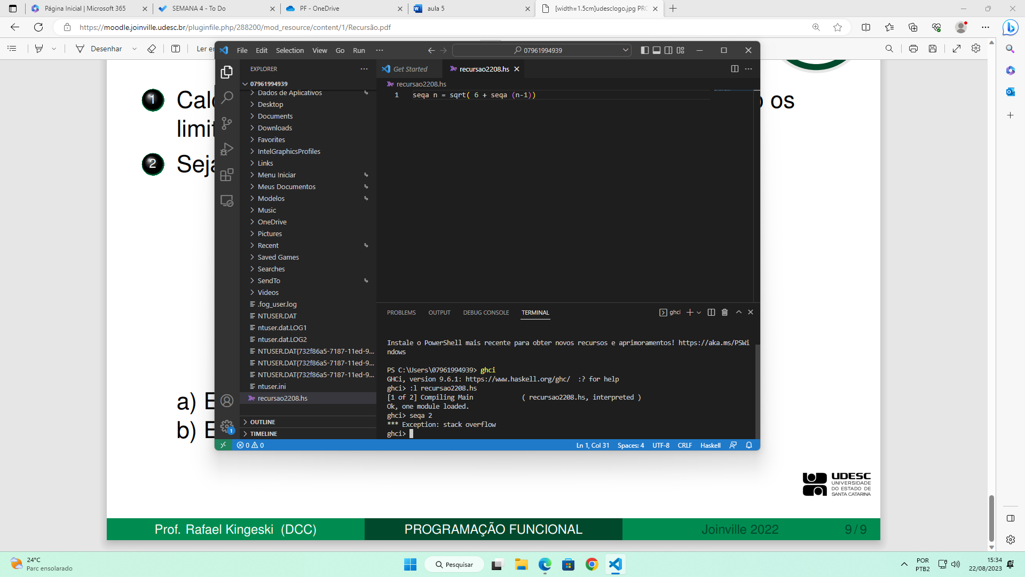

Expo n x = expo (n-1) x + x^n/ n!

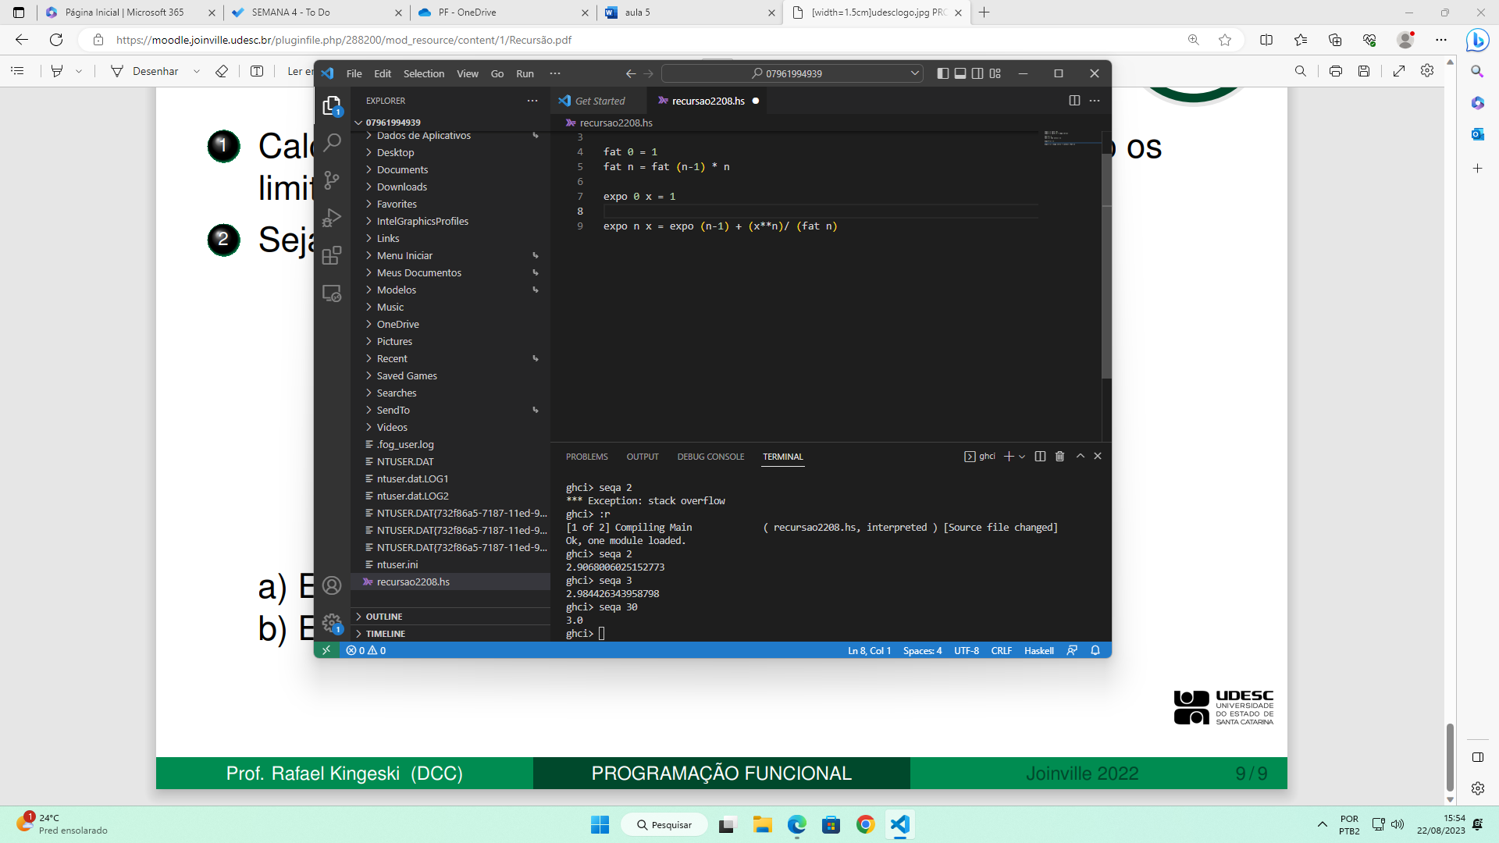

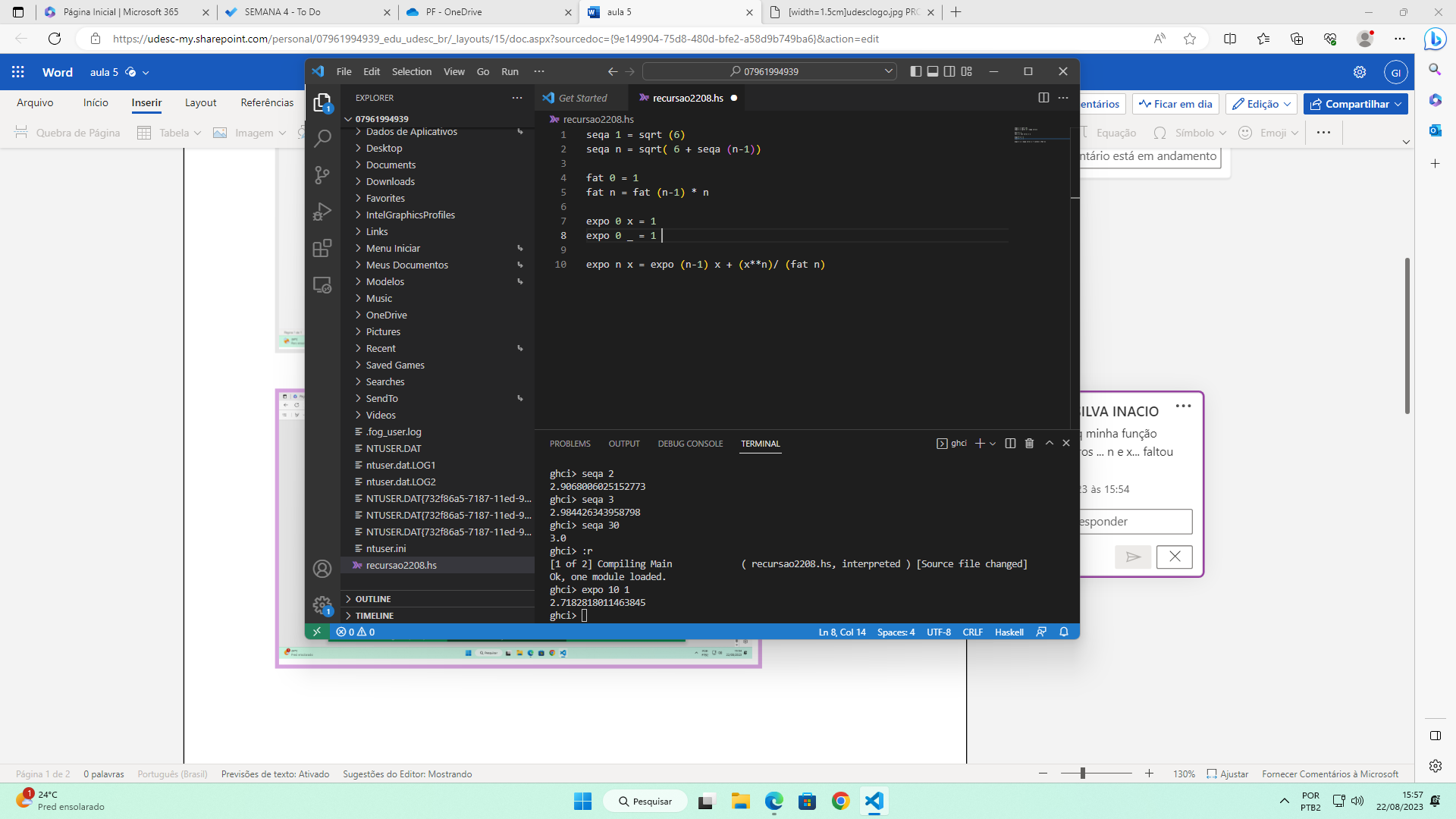

EXERCÍCIO 7) Declare uma função que retorna o número de múltiplos de 7 entre 0 e o valor informado pelo usuário.

* a função tem que dar quantos múltiplos de 7 eu tenho entre 7 e n
  + Ex.: mult7 10 = 1

mult7 9 = 1

mult7 8 = 1

mult7 7 = 1

mult7 6 = 0

mult7 5 = 0

...

mult7 0 = 0

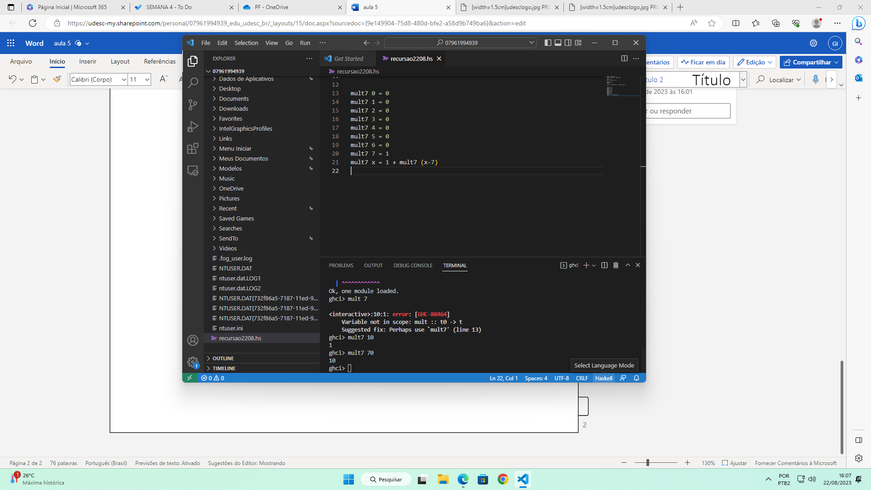

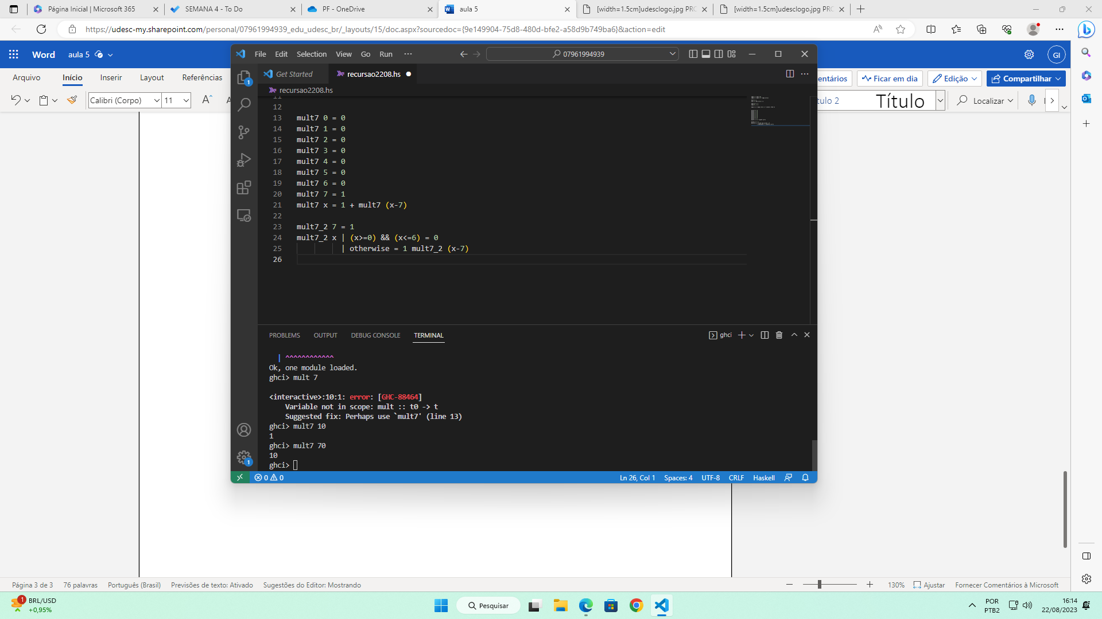

EXERCÍCIO 9) Defina uma função que calcula a soma dos quadrados de um valor de entrada x. Ex: somaq 3 = 3^2 + 2^2 + 1^2 + 0^2

* Tenho que fazer a soma de “quadrados
  + Somaq 0 = 0

somaq 1 = 1^2 + 0 -> 1^2 + somaq 0

somaq 2 = 2^2 + 1^2 + 0 -> 2^2 + somaq 1

somaq 3 = 3^2 + 2^2 + 1^2 + 0 -> 3^2 + somaq 2

somaq n = n^2 + somaq (n-1)

